# Utforskende arbeidsmetoder Enzymforsøk

**Til lærer: Denne elevøvelse foreligger i to utgaver, en tradisjonell, oppskriftsbasert utgave, og en utforskende utgave. Den tradisjonelle ligger først i dokumentet og den utforskende ligger sist.**

## Oversikt over aktiviteter i dette undervisningsopplegget:

Denne økten:

Innledning til et enzymforsøk (30 min)

Gjennomføring av forsøket (45 min)

Dere jobber sammen i par

Hver gruppe skal gjøre tre gjentak av forsøket

Neste økt:

Dere skal bearbeide rådata og presenterer resultatene i tabell og grafisk

Dere skal løse teoretiske oppgaver

Innleveringer:

Tabell

Graf

Egenvurdering

Nøkkelsetninger

## Mål

* Bli kjent med begrepene uavhengig variabel, avhengig variabel og kontrollerte variabler
* Bli kjent med vanlig laboratorieutstyr (reagensglass, målesylinder, pipette)
* Bli kjent med en egnet metode for å gjøre forsøk med enzymet katalase
* Samle inn rådata
* Gjøre enkle matematiske beregninger basert på rådata (gjennomsnitt)
* Få et forhold til spredning av resultatene i gjentakene
* Kunne sette opp en tabell ved hjelp av Excel og overføre det til Word
* Kunne lage punktdiagram i Excel og overføre det til Word

### Mål – energiomsetning:

* Bli kjent med fagbegreper
* Observere hvordan enzymkonsentrasjon påvirker reaksjonshastigheten
* Kunne forklare hvorfor enzymkonsentrasjon påvirker reaksjonshastigheten

### Selve forsøket: Enzymkonsentrasjon og reaksjonshastighet – Katalase

### Innledning

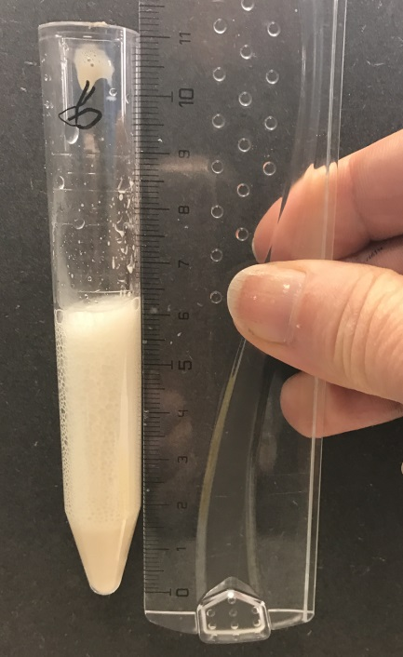Katalase er et enzym som finnes naturlig i biologisk materiale. Enzymet katalyserer reaksjonen der hydrogenperoksid (H2O2) brytes ned til oksygen og vann. Hydrogenperoksid dannes som et biprodukt i mange cellulære reaksjoner, og det er giftig[1].

Problemstilling: Hvordan påvirker enzymkonsentrasjonen reaksjonshastigheten? Substrat i denne reaksjonen er hydrogenperoksid mens enzymet finnes i gjærekstrakt.

Reaksjonsligning:

For å teste hypotesen bruker vi ulike konsentrasjoner av gjær og blander disse med hydrogenperoksid. I reaksjonen dannes det skum. Tiden det tar for skummet å nå sin maksimale høyde bruker vi som mål på reaksjonshastighet (Figur 1).

*Hypotese:*

Uavhengig variabel:

Avhengig variabel:

Figur 1: Når H2O2 blandes med gjær så dannes det skum. Figuren viser hvordan skumhøyden måles.

Kontrollerte variabler:

**Sikkerhet: H2O2 er etsende og farlig å få i øynene og på huden. Bruk vernebriller.**

### Materiale (beregnet per 2-er gruppe)

* 9 mL 3 % H2O2
* 3 mL av hver av de seks gjærløsningene:
  + 12 g tørrgjær/50 mL H2O
  + 6 g tørrgjær/50 mL H2O
  + 3 g tørrgjær/50 mL H2O
  + 1,5 g tørrgjær/50 mL H2O
  + 0,8 g tørrgjær/50 mL H2O
  + 0,4 g tørrgjær/50 mL H2O
  + 1-2 dr. Zalo tilsettes alle løsningene
* 6 reagensrør[2] med diameter 12 mm
* Reagensrørstativ
* Automatpipette eller to 1 mL enganssprøyter
* 2 Vernebriller
* Linjal
* Tusj
* Stoppeklokke (mobil)

### Metode

1. Merk 6 reagensrør (1-6)
2. Overfør 1 mL gjærløsning til hvert av rørene. Den laveste gjærkonsentrasjonen tilsettes rør 1 osv.
3. Tilsett 0,5 mL H2O2 til røret med høyest gjærkonsentrasjon samtidig som du starter stoppeklokka. Ta tiden til skummet slutter å stige.
4. Før inn verdien i tabell 1.
5. Gjør det samme for de fem neste gjærkonsentrasjonene
6. Gjenta forsøket to ganger – du får da tre verdier for hver gjærkonsentrasjon.

Tabell 1: Tabell til å fylle inn rådata



### 

### Beskriv resultatene fra tabellen over muntlig – jobb i par

1. Er det stor variasjon mellom gjentak?
2. Ser du noe mønster?
3. Er det noen rare/overraskende/ sterkt avvikende verdier?

# Enzymkonsentrasjon og reaksjonshastighet – Katalase

**Til lærer: Denne elevøvelse foreligger i to utgaver, en tradisjonell, oppskriftsbasert utgave, og en utforskende utgave. Dette er den utforskende varianten.**

### Innledning

Katalase er et enzym som finnes naturlig i biologisk materiale. Enzymet katalyserer reaksjonen der hydrogenperoksid (H2O2) brytes ned til oksygen og vann. Hydrogenperoksid dannes som et biprodukt i mange cellulære reaksjoner, og det er giftig[3].

Problemstilling: Hvordan påvirker enzymkonsentrasjonen eller substratkonsentasjonen reaksjonshastigheten? Substrat i denne reaksjonen er hydrogenperoksid mens enzymet finnes i gjærekstrakt.

Reaksjonsligning:

For å teste hypotesen bruker vi gjærløsning og blander denne med hydrogenperoksid. I reaksjonen dannes det skum. Tiden det tar for skummet å nå sin maksimale høyde bruker vi som mål på reaksjonshastighet (Figur 1).

**Sikkerhet: H2O2 er etsende og farlig å få i øynene og på huden. Bruk vernebriller.**

## Materiale

Figur 1: Når H2O2 blandes med gjær så dannes det skum. Figuren viser hvordan skumhøyden måles.

* 3 % H2O2
* Gjærløsning der 3 g tørrgjær er blandet med 50 mL H2O og tilsatt 1-2 dråper Zalo
* Reagensrør[4] med diameter 12 mm
* Reagensrørstativ
* Automatpipette eller 1 mL enganssprøyter
* Vernebriller
* Linjal
* Tusj
* Stoppeklokke (mobil)

## Standardmetode

1. Overfør 1 mL gjærløsning til røret.
2. Tilsett 0,5 mL H2O2 til røret samtidig som du starter stoppeklokka. Ta tiden til skummet slutter å stige.
3. Før inn verdien i en tabell.

## Planlegge eget forsøk

Bruk materialet over og formuler en hypotese. Sett opp et forsøk som tester hvordan enzymkonsentrasjonen eller substratkonsentasjonen påvirker reaksjonshastigheten.

* Hva er hypotesen din?
* Hva er avhengig, uavhengig og kontrollerte variabler?
* Hvilke kontroller kan/bør du sette opp?
* Hvor mange ganger vil du gjøre forsøket? Hvorfor?

## Resultater

* Presenter både kvalitative data (observasjoner) og kvantitative data (målinger).
* Lag tabell som viser resultatene fra forsøket.
* Presenter dataene på en hensiktsmessig måte.

## Diskusjon og konklusjon

* Hvordan forklarer og tolker du resultatene?
* Diskuter om feilkilder kan ha påvirket resultatene, og i hvor stor grad man kan anta at de stemmer. IKKE rams opp mulige feilkilder uten å knytte det til hvordan det kan ha påvirket resultatet helt konkret.
* Diskuter om designet var egnet til å svare på problemstillingen, og om man kan trekke noen konklusjoner fra resultatene.
* Si noe om hva som bør gjøres annerledes hvis forsøket skal gjentas.

### Sjekkliste, pass på at du:

* Formulerer en testbar hypotese som er knyttet til problemstillingen.
* Lister opp korrekt uavhengig, avhengig og kontrollerte variable.
* Presenterer fremgangsmåten på en grundig og oversiktlig måte.
* Har en fremgangsmåte hvor én variabel varieres og de andre holdes konstant, slik at påvirkningen av denne variabelen kan bestemmes.
* Har en fremgangsmåte som for datainnsamling gir nok og relevante data.

1. https://no.wikipedia.org/wiki/Katalase
2. Oppskriften er tilpasset reagensrør som har en diameter på 12 mm, og en høyde på 10 cm. Skummet som dannes vil ikke gå så høyt hvis diameteren på røret er større.
3. https://no.wikipedia.org/wiki/Katalase
4. Oppskriften er tilpasset reagensrør som har en diameter på 12 mm, og en høyde på 10 cm. Skummet som dannes vil ikke gå så høyt hvis diameteren på røret er større.